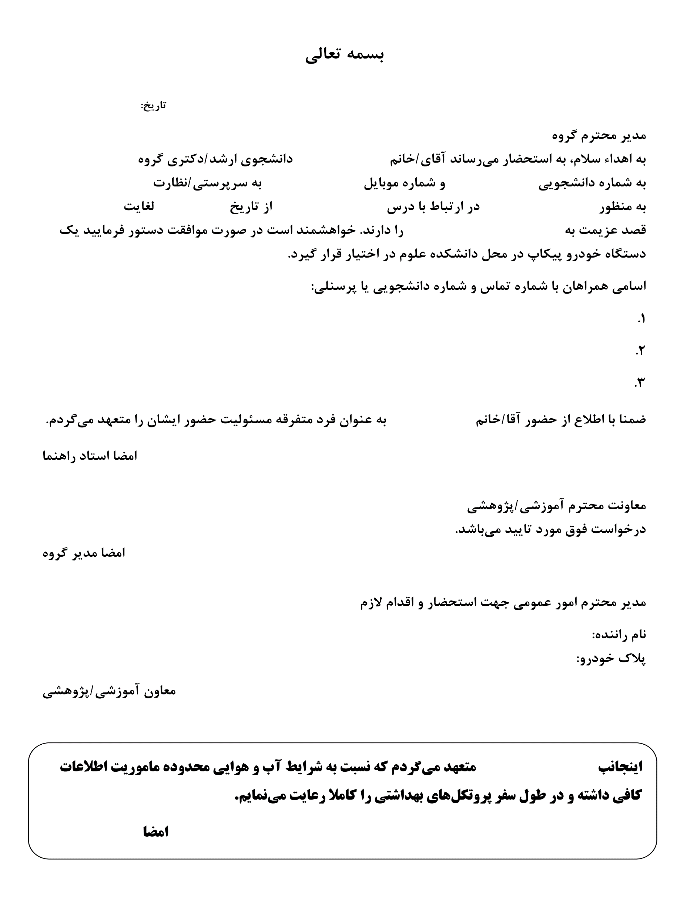

/ /

/ /

نمونه برداری گیاه
پایان نامه

زیست شناسی

۲۹/٧/١٤٠٤

